445. Однородные магнитное (В = 2,5мТл) и электрическое (Е= 10 кВ/м) поля скрещены под прямым углом. Электрон, скорость V которого равна 4×10⁶ м/с, влетает и эти поля так, что силы, действующие на него со стороны магнитного и электрического полей, сонаправлены. Определить ускорение а электрона.

B=2.5мТл  E = 10кВ/м  V=4×10⁶ м/с | 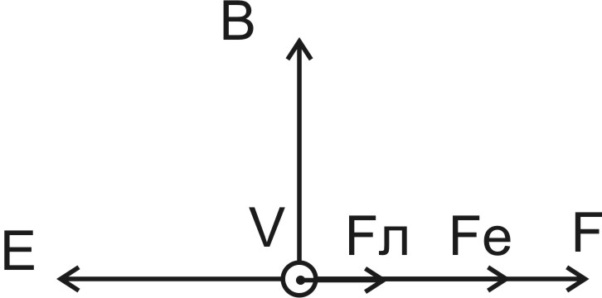  На электрон, движущийся перпендикулярно магнитному полю, действует сила Лоренца 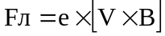, где B– индукция магнитного поля.  Со стороны электрического поля действует сила равная Fe=e×E.  Результирующая сила равна сумме этих векторов (см. рис.) 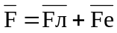.  Угол между векторами φ=0º. Модуль силы тогда равен 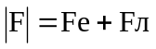.  Поэтому 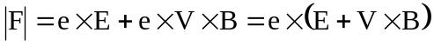.  Ускорение тогда равно из второго закона Ньютона: 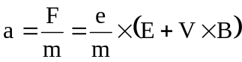.  Подставляем числа.  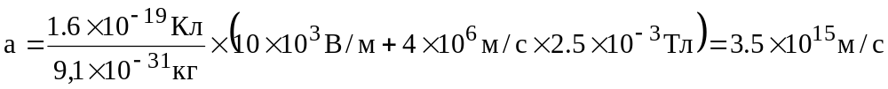.
a = ?

